Recurso de Revisión: | 00666/INFOEM/IP/RR/2022
Recurrente: | XXXXXXXXXXXXXXX
Sujeto Obligado: | Ayuntamiento de San Mateo Atenco
Comisionado Ponente: | Luis Gustavo Parra Noriega

Resolución del Pleno del Instituto de Transparencia, Acceso a la Información Pública y Protección de Datos Personales del Estado de México y Municipios, con domicilio en Metepec, Estado de México, de fecha veintisiete de abril de dos mil veintidós.

VISTO el expediente conformado con motivo del Recurso de Revisión 00666/INFOEM/IP/RR/2022; interpuesto por XXXXXXXXXXXXXXXX, en lo sucesivo Recurrente o Particular, en contra de la respuesta del Sujeto Obligado Ayuntamiento de San Mateo Atenco, se emite la presente Resolución, con base en los Antecedentes y Considerandos que a continuación se exponen:

ANTECEDENTES

I. Presentación de la solicitud de información.

Con fecha diez de enero de dos mil veintidós, el Particular presentó una solicitud de acceso a la información pública a través de la Plataforma Nacional de Transparencia (PNT), con folio 00187/MATEOATE/IP/2022 ante el Sujeto Obligado Ayuntamiento de San Mateo Atenco, por medio de la cual, requirió lo siguiente:

DESCRIPCIÓN CLARA Y PRECISA DE LA INFORMACIÓN SOLICITADA:
Solicito Obtener la opinión de cumplimiento proporcionada directamente por el ente fiscalizador: SAT, IMSS, INFONAVIT y SATEM, cada uno en sus respectivos ámbitos y generada x el ente obligado; ya que los reportes fiscales los baja la persona autorizada por el ente obligado con la clave CIEC tratándose del ISR salarios y asimilados. Esto para confirmar que el municipio y las paramunicipales (Junta de agua potable, DIF, Casa de la cultura, etc.) están cumpliendo correctamente sus obligaciones fiscales, o bien, conocer los errores u omisiones que deben subsanarse. Reportes del municipio y de las paramunicipales solicitados en formato digital: I. Reportes del aplicativo “Visor de nómina del SAT” por los años 2018, 2019, 2020, y 2021 en sus tres presentaciones: a) Vista anual acumulada. b) Detalle mensual. c) Detalle diferencias sueldos y salarios. II. La constancia de situación fiscal de no adeudo emitida por el INFONAVIT, generada desde el portal empresarial de esa Institución, a través de internet. III. La opinión de no adeudo en el cumplimiento de obligaciones fiscales en materia de seguridad social emitida x el IMSS, generada desde el portal de esa Institución, a través de internet. IV. La opinión de no adeudo en el cumplimiento de obligaciones fiscales estatales emitida por el SATEM, generada desde el portal de esa Institución, a través de internet. V. Un papel de trabajo por el municipio, y otro por cada una de las paramunicipales que contenga los datos para identificar el ISR participable recuperado por cada mes desde Enero de 2019 hasta Octubre de 2021. Propongo un papel de trabajo con los siguientes encabezados: A) En la columna A “Mes”. B) En la columna B “Año”. C) En la columna C “ISR salarios retenido”. D) En la columna D “ISR salarios enterado”. E) En la columna E “ISR asimilados retenido”. F) En la columna F “ISR asimilados enterado”. G) En la columna G “ISR honorarios y arrendamiento retenido”. H) En la columna H “ISR honorarios y arrendamiento enterado”. I) En la columna I “ISR participable recuperado a valor histórico”. J) En la columna J “Subsidio para el empleo entregado en el mes al trabajador”. K) En la columna K “Subsidio para el empleo acreditado en el mes contra las contribuciones que proceda”. En las filas correspondientes a cada mes, capturar la información de ese periodo. Al calce del papel de trabajo, el monto del ISR participable que no se ha podido recuperar, separando el monto que está pendiente de solicitar, del monto que se solicitó y no se recuperó. VI. Para comprobar que los trabajadores no están siendo afectados x errores en el cálculo de sus impuestos (No tienen diferencias a cargo, ni diferencias a favor en su declaración anual precargada), propongo q seleccionen al azar 5 muestras del municipio y tres muestras de cada paramunicipal. A cada uno de los trabajadores seleccionados el personal responsable del municipio y/o de las paramunicipales, les calcularán el impuesto anual por los años 2017, 2018, 2019, y 2020, con base en los datos precargados en el expediente fiscal del trabajador. Para guardar la confidencialidad, a mi solo me entregarán un papel de trabajo con los siguientes encabezados: A)En la columna A “Nombre del trabajador”, pudiendo identificarlos como: trabajador 1, trabajador 2, trabajador 3 B) En la columna B “Año”. C) En la columna C “Saldo a favor de ISR”. D) En la columna D “Saldo a cargo en el ISR”. E) En la columna E “Diferencia 0 en el ISR”. En las filas se captura la información que corresponda a los resultados de cada trabajador. Si fuera el caso que los trabajadores de la muestra no laboraron para el municipio o para las paramunicipales durante los 4 años, solamente se captura la información de los años que si hayan trabajado. Es conveniente que el responsable del mpio conserve la evidencia

MODALIDAD DE ENTREGA:
Medio para recibir información o notificaciones
Correo Electrónico.

Indique cómo desea recibir la información
Cualquier otro medio incluido los electrónicos (USB, SD, Disco)
Correo electrónico para recibir la información: …

Cabe señalar que el sistema de solicitudes de acceso a la información de la Plataforma Nacional de Transparencia (PNT), se encuentra vinculado al Sistema de Acceso a la Información Mexiquense (SAIMEX), por lo que, se tiene como modalidad de recibir notificaciones y de entrega de la información “A través del SAIMEX, correo electrónico y/o cualquier otro medio electrónico.

III. Prórroga.

En fecha veintiocho de enero de dos mil veintidós, el Sujeto Obligado notificó a través del Sistema de Acceso a la Información Mexiquense SAIMEX, una prórroga para dar atención al requerimiento de información antes descrito; lo anterior, en los siguientes términos:

Con fundamento en el artículo 163 de la Ley de Transparencia y Acceso a la Información Pública del Estado de México y Municipios, se le hace de su conocimiento que el plazo de 15 días hábiles para atender su solicitud de información ha sido prorrogado por 7 días en virtud de las siguientes razones:

SE APRUEBA PRORROGA A FIN DE DAR CABAL CUMPLIMIENTO A LO REQUERIDO

II. Respuesta del Sujeto Obligado.

Con fecha nueve de febrero de dos mil veintidós, mediante el Sistema de Acceso a la Información Mexiquense (SAIMEX), la Unidad de Transparencia del Ayuntamiento de San Mateo Atenco, notificó al Particular la respuesta a su solicitud de acceso a la información, en los términos siguientes:

SE DA RESPUESTA A LA SOLICITUD DE FOLIO 00187/MATEOATE/IP/2022 A TRAVÉS DEL OFICIO NÚMERO SMA/UIPPET/UT092/2022.

Al escrito preliminar, el Sujeto Obligado adjuntó lo siguiente:

- oficio smauippetut92-1-3.pdf; Oficio número SMA/UIPPET/UT/092/2022 signado por la Titular de la Unidad de Transparencia por medio del cual, señala que la solicitud se turnó a la Tesorería Municipal y que a través del oficio SMA/TM/UTyRC/066/2022, el servidor público habilitado, atendió el requerimiento de información.

- oficio smatmutyrc066.pdf; Oficio número SMA/TM/UTyRC/066/2022 signado por el Tesorero Municipal, por medio del cual, da cuenta de lo siguiente:

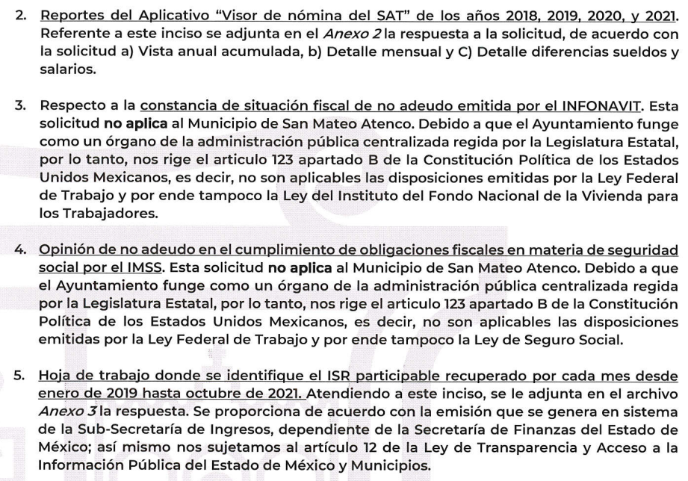

- anexo 1.pdf; Documento que contiene lo siguiente:

- Información de pagos y retenciones por sueldos y salarios realizados a tus trabajadores (Vista anual acumulada y detalle mensual – ejercicios 2018, 2019, 2020 y 2021)

- anexo 2.pdf; Opinión del cumplimiento de obligaciones fiscales emitida por el Servicio de Administración Tributaria, en la que se da cuenta que el Ayuntamiento de San Mateo Atenco se encuentra al corriente en el cumplimiento en los puntos objeto de la revisión. Verificación realizada el veintiuno de enero de dos mil veintidós a las catorce horas con nueve minutos.

- anexo 3.pdf; Auxiliar de ISR participable por los años 2019, 2020 y 2021, por medio de una tabla que da cuenta del año, mes de ministración, Dependencia, Subtotal mensual y Total anual.

III. Interposición del Recurso de Revisión.

Con fecha diez de febrero de dos mil veintidós, se recibió en este Instituto, a través del Sistema de Acceso a la Información Mexiquense (SAIMEX), el Recurso de Revisión interpuesto por el ahora Recurrente, en contra de la respuesta del Sujeto Obligado, en los mismos términos como se muestra a continuación:

ACTO IMPUGNADO
Sus oficios de respuesta oficio smatmutyrc066 y oficio smauippetut92-1-3 a mi solicitud de transparencia

RAZONES O MOTIVOS DE LA INCONFORMIDAD
Por medio de la presente hoy 10 de febrero de 2022 interpongo ante El Instituto de Transparencia, Acceso a la Información Pública y Protección de Datos Personales del Estado de México y Municipios; mi Derecho argumentado en los artículo 176, 177 y 178 de la Ley de Transparencia y Acceso a la Información Pública del Estado de México y Municipios, que es el Recurso de Revisión (queja) en contra del Ente Público Obligado Ayuntamiento de San Mateo Atenco con número de folio 417307 de la solicitud de Información Pública realizada en la Plataforma Nacional de Transparencia, ya que su respuesta; oficio smatmutyrc066 y oficio smauippetut92-1-3 a mi petición de información recaen en los supuestos establecidos por las fracciones I, II, IV, V, X y XII del artículo 179 de la misma Ley de Transparencia y Acceso a la Información Pública del Estado de México y Municipios por lo cual procede en contra. Concretamente es información incompleta la que me proporciona. Con el fin de que quede más claro al Ente Obligado Público, para ello me adhiero a lo estipulado en el artículo cuadragésimo quinto del ACUERDO del Consejo Nacional del Sistema Nacional de Transparencia, Acceso a la Información Pública y Protección de Datos Personales, por el que se aprueban los Lineamientos generales en materia de clasificación y desclasificación de la información, así como para la elaboración de versiones públicas, publicado en el Diario Oficial de la Federación. Por ser un ENTE PÚBLICO OBLIGADO no un contribuyente privado. Con el afán de cordialidad y apoyar al Ente Público Obligado y cumpla con su Obligación de entregarme todo lo solicitado; se reitera es información fácil que ya tiene el Ente Obligado, directamente de su portal del SAT ya que son simples REPORTES reitero REPORTES que ya hizo y entregó el Ayuntamiento de San Mateo Atenco al ente fiscalizador SAT, y en ningún momento distraen de sus actividades al Ente Público Obligado y mucho menos son SECRETO DE ESTADO, ya que se tienen en máximo 10 minutos. Respecto al punto 1 la presentación “Detalle Diferencias mensuales de Sueldos y Salarios” por cada año (2018, 2019, 2020 Y 2021) cuando el sistema del SAT te los despliega en tablas resúmenes se hacen capturas de pantalla de las tablas que arroja el visor de nóminas del SAT, luego se pegan esas capturas de pantalla en un documento y se convierte a un pdf, se envían en datos adjuntos y listo. Que fue lo que falta de ese punto. Se adjunta ejemplos de otros entes para que vean que le falto mandar de favor Respecto al punto 4.- Lo que se requiere es saber si se tiene un documento al día de los pagos a la recaudadora estatal llámese como se llame en el estado de México y que muestre la situación al día del Ayuntamiento de San Mateo Atenco en pago de impuestos estatales, sino se hacen pagos de impuestos estatales por parte del Ente Obligado es correcto su respuesta no aplica es aclarar eso y si se tiene un documento al día ese es el que se requiere. Respecto al punto 6.- Es un papel de trabajo con una muestra aleatoria de sus trabajadores y de sus descentralizadas para mejora de sus actividades y constatar su recalculos anulaes. Esperando por fin le haya quedado claro lo requerido al Ente Público Obligado, pido de favor se atienda lo solicitado a la brevedad y no mandarme la información incompleta. Ocupo los visores de nómina faltante que es el detalle mensual diferencias sueldos y salarios por los años 2018, 2019, 2020 y 2021. El acceso a la información y la transparencia no solo es un derecho humano, es democracia básica, no un privilegio. Que ya se entiendan de una vez esto. Esperando se pueda dar una resolución lo antes posible con la Información solicitada de manera completa y legible por parte del Ente Público Obligado, confiando de que este Órgano (Instituto de Transparencia, Acceso a la Información Pública y Protección de Datos Personales del Estado de México y Municipios) actué eficiente y eficazmente con el tema. Saludos cordiales. Gracias. Atte. Polo Alvarez

A las manifestaciones anteriores, el Recurrente agregó los documentos denominados: G-13-01-02-2019-01 ejemplo detalle diferencias sueldos y salarios, diferencias mensuales.pdf y G-13-03-01-2019-01 ejemplo vista anual acumulado o global.pdf; mismos que se reproduce a continuación en sus términos originales:

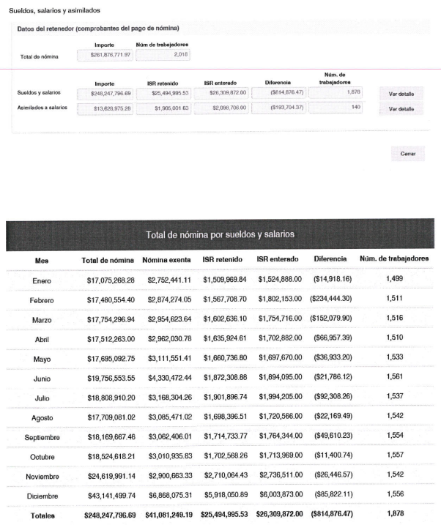

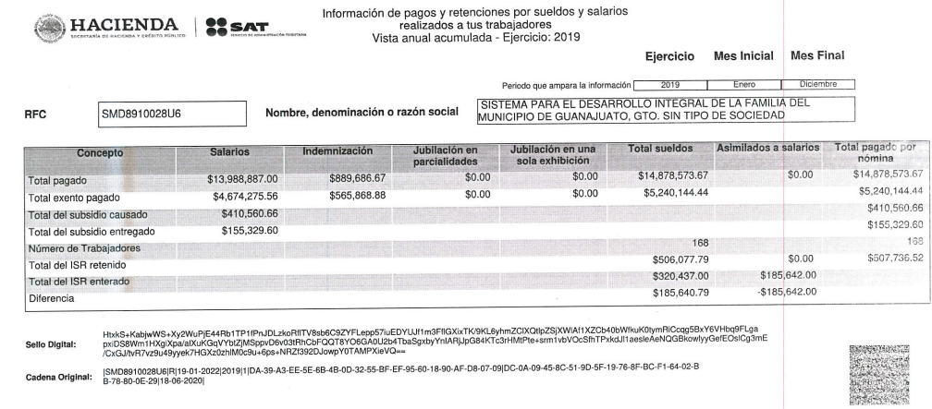
IV. Trámite del Recurso de Revisión ante el Instituto.

a) Turno del Recurso de Revisión.

Con fecha diez de febrero de dos mil veintidós, el Sistema de Acceso a la Información Mexiquense (SAIMEX), asignó el número de expediente 00666/INFOEM/IP/RR/2022, al medio de impugnación que nos ocupa, con base en el sistema aprobado por el Pleno de este Órgano Garante y lo turnó al Comisionado Ponente Luis Gustavo Parra Noriega, para los efectos del artículo 185, fracción I de la Ley de Transparencia y Acceso a la Información Pública del Estado de México y Municipios.

b) Admisión del Recurso de Revisión.

Con fecha quince de febrero de dos mil veintidós, se acordó la admisión del Recurso de Revisión 00666/INFOEM/IP/RR/2022, interpuesto por el Recurrente en contra de la respuesta emitida por la Ayuntamiento de San Mateo Atenco, en términos del artículo 185, fracciones I y II de la Ley de Transparencia y Acceso a la Información Pública del Estado de México y Municipios, la cual fue notificada a las partes el mismo día, a través del Sistema de Acceso a la Información Mexiquense (SAIMEX), en el que se les otorgó un plazo de siete días hábiles posteriores a dichas notificaciones para que manifestaran lo que a su derecho conviniera y formularan alegatos.

No obstante lo anterior, el Recurrente y el Sujeto Obligado omitieron realizar manifestación alguna que a su derecho conviniera y asistiera.

c) Ampliación de plazo para resolver.

El cuatro de abril de dos mil veintidós, el Comisionado Ponente, con fundamento en lo dispuesto por el artículo 181, párrafo tercero, de la Ley de Transparencia y Acceso a la Información Pública del Estado de México y Municipios, acordó ampliar por un periodo de quince días hábiles, el plazo para resolver el Recurso de Revisión que nos ocupa; acto que fue notificado a las partes, mediante el Sistema de Acceso a la Información Mexiquense (SAIMEX), el mismo día.

d) Cierre de instrucción.

Con fecha diecinueve de abril de dos mil veintidós, al no existir diligencias pendientes por desahogar, se emitió el acuerdo por medio del cual se declaró cerrada la instrucción y se determinó pasar el expediente a resolución, en términos de lo dispuesto en los artículos 185, fracciones VI y VIII, de la Ley de Transparencia y Acceso a la Información Pública del Estado de México y Municipios, mismo que fue notificado a las partes el mismo día, a través del Sistema de Acceso a la Información Mexiquense (SAIMEX).

En razón a que fue debidamente sustanciado el expediente electrónico y no existe diligencia pendiente de desahogo, se emite la resolución que conforme a Derecho proceda, de acuerdo con los siguientes:

CONSIDERANDOS

PRIMERO. Competencia.

El Instituto de Transparencia, Acceso a la Información Pública y Protección de Datos Personales del Estado de México y Municipios, es competente para conocer y resolver el presente recurso de revisión interpuesto por la parte recurrente, conforme a lo dispuesto en los artículos 6°, apartado A, de la Constitución Política de los Estados Unidos Mexicanos; 5°, párrafos trigésimo, trigésimo primero y trigésimo segundo, fracciones I, II, III, IV y V de la Constitución Política del Estado Libre y Soberano de México; 1°, 8°, 9°, 10, 37 y 42, fracciones I, II y III, de la Ley General de Transparencia y Acceso a la Información Pública; 1°, 2°, fracciones II y IV; 13, 29, 36, fracciones I y II; 176, 178, 179, 181 párrafo tercero, 185, 188 y 189 de la Ley Transparencia y Acceso a la Información Pública del Estado de México y Municipios; 7°, 9°, fracciones I y XXIV y 11 del Reglamento Interior del Instituto de Transparencia, Acceso a la Información Pública y Protección de Datos Personales del Estado de México y Municipios.

SEGUNDO. Causales de improcedencia y sobreseimiento.

Este Instituto realiza el estudio oficioso de las causales de improcedencia, por tratarse de una cuestión de orden público y de estudio preferente (acorde con el Criterio orientador en la Tesis de Jurisprudencia “IMPROCEDENCIA.” (Semanario Judicial de la Federación, Quinta Época, 1985, pág. 262), el cual establece que debe examinarse previamente la procedencia del juicio de amparo, sea que las partes lo soliciten o no, por ser una cuestión de orden público; de tal suerte, deberá ser desechado cualquier Recurso de Revisión que actualice alguno de los supuestos establecidos en el artículo 191 de la Ley de Transparencia y Acceso a la Información Pública del Estado de México y Municipios, por ser improcedente.

En el presente caso, no se actualiza ninguna de las causales de improcedencia establecidas en el ordenamiento jurídico previamente señalado, toda vez que: el recurso fue presentado dentro del plazo establecido en el artículo 178 de la Ley la materia; además, que este Instituto no tiene conocimiento de que se encuentre en trámite algún medio de defensa presentado por el Recurrente ante otra instancia; no existió prevención alguna; la veracidad de la respuesta no formó parte del agravio; ni se realizó una consulta o ampliación a los alcances del requerimiento informativo.

Causales de sobreseimiento.

Por ser de previo y especial pronunciamiento, este Instituto analiza si se actualiza alguna causal de sobreseimiento.

El artículo 192 de la Ley Transparencia y Acceso a la Información Pública del Estado de México y Municipios, señala las causales por las cuales se puede sobreseer en todo o en parte, el Recurso de Revisión; así, del análisis realizado por este Instituto, se advierte que no se actualiza algún supuesto de sobreseimiento; lo anterior, en virtud de que no hay constancias en el expediente en que se actúa, de que el Recurrente se haya desistido del recurso, haya fallecido, sobreviniera alguna causal de improcedencia, que el Sujeto Obligado hubiese modificado o revocado el acto impugnado o bien, haya quedado sin materia.

En ese orden de ideas, toda vez que no ha quedado por completo sin materia el Recurso de Revisión, se considera procedente entrar al fondo del presente asunto, al no quedar sin materia.

TERCERO. Determinación de la Controversia.

Una vez realizado el estudio de las constancias que integran el expediente en que se actúa, se desprende que el Particular solicitó al Sujeto Obligado, lo siguiente:

- Reportes del aplicativo “Visor de nómina del SAT” respecto a los ejercicios 2018, 2019, 2020 y 2021, desagregado de la siguiente manera:
a) Vista anual acumulada
b) Detalle mensual
c) Detalle de diferencias por sueldos y salarios

- Constancia de situación fiscal de no adeudo emitida por el INFONAVIT
- Opinión de no adeudo en el cumplimiento de las obligaciones fiscales en materia de seguridad social emitida por el Instituto Mexicano del Seguro Social (IMSS)
- Opinión de cumplimiento en las obligaciones fiscales emitida por el Servicio de Administración Tributaria.
- Papel de trabajo que contenga los datos para identificar el impuesto sobre la renta participable recuperado por mes, desde 2019 a octubre de 2021, además, el monto total por el impuesto no recuperado.

En respuesta, el Ayuntamiento de San Mateo Atenco señaló lo siguiente:

- Se adjuntaron las documentales que dan cuenta de: la “información de pagos y retenciones por sueldos y salarios realizados a tus trabajadores” de los años 2018, 2019, 2020 y 2021; desagregados por vista anual acumulada y detalle mensual.
- El Ayuntamiento de San Mateo Atenco funge como un órgano de la administración pública centralizada que se rige por una Legislatura Estatal, por lo tanto, no le es aplicable la Ley del Instituto del Fondo Nacional de la Vivienda para los Trabajadores.
- El Ayuntamiento de San Mateo Atenco funge como un órgano de la administración pública centralizada que se rige por una Legislatura Estatal, por lo tanto, no le es aplicable la Ley de Seguro Social.
- Opinión del cumplimiento de las obligaciones fiscales emitida por el Servicio de Administración Tributaria, en favor del Municipio San Mateo Atenco, con fecha de revisión practica el día veintiuno de enero de dos mil veintidós a las catorce nueve horas.
- Tabla desagregada por año, mes de ministración, Dependencia, Subtotal mensual y total anual, que da cuenta del Auxiliar del ISR participable por los años 2019, 2020 y 2021.

Así las cosas, el Particular interpuso Recurso de Revisión, en donde sus razones o motivos de inconformidad, versan en el tenor siguiente:

- Respecto al punto 1 la presentación “Detalle Diferencias mensuales de Sueldos y Salarios” por cada año (2018, 2019, 2020 Y 2021) cuando el sistema del SAT te los despliega en tablas resúmenes se hacen capturas de pantalla de las tablas que arroja el visor de nóminas del SAT, luego se pegan esas capturas de pantalla en un documento y se convierte a un pdf, se envían en datos adjuntos y listo. Que fue lo que falta de ese punto. Se adjunta ejemplos de otros entes para que vean que le falto mandar de favor.
- Respecto al punto 4.- Lo que se requiere es saber si se tiene un documento al día de los pagos a la recaudadora estatal llámese como se llame en el estado de México y que muestre la situación al día del Ayuntamiento de San Mateo Atenco en pago de impuestos estatales, sino se hacen pagos de impuestos estatales por parte del Ente Obligado es correcto su respuesta no aplica es aclarar eso y si se tiene un documento al día ese es el que se requiere.
- Respecto al punto 6.- Es un papel de trabajo con una muestra aleatoria de sus trabajadores y de sus descentralizadas para mejora de sus actividades y constatar su recálculos anuales.

Con lo hasta aquí expuesto, este Instituto advierte que, en el caso en particular se actualiza la causal de procedencia del artículo 179, fracción V, la cual versa en la entrega de la información incompleta.

Admitido el Recurso de Revisión, se precisa que tanto el Recurrente, como el Sujeto Obligado, no adicionaron manifestaciones dentro de la etapa procesal pertinente.

Lo anterior, se desprende de las documentales que obran en el expediente de referencia materia de la presente Resolución, consistentes en: la solicitud de acceso a la información con número de folio 00187/MATEOATE/IP/20221; la respuesta proporcionada por el Ayuntamiento de San Mateo Atenco y el escrito recursal; instrumentales que se toman en cuenta a efecto de resolver el presente medio de impugnación, conforme a lo dispuesto por el artículo 185, fracción IV, de la Ley de Transparencia y Acceso a la Información Pública del Estado de México y Municipios.

CUARTO. Marco normativo aplicable en materia de transparencia y acceso a la información pública.

El artículo 6°, Apartado A), fracción I de la Constitución Política de los Estados Unidos Mexicanos, establece que toda la información en posesión de cualquier autoridad es pública y sólo podrá ser reservada temporalmente por razones de interés público.

La Ley General de Transparencia y Acceso a la Información Pública, publicada en el Diario Oficial de la Federación el 4 de mayo de 2015, dispone en su artículo 70, la información que se considera corresponde a las Obligaciones de Transparencia, la cual debe estar disponible para cualquier persona de manera permanente y actualizada.

En este sentido, los Lineamientos técnicos generales para la publicación, homologación y estandarización de la información de las obligaciones establecidas en el título quinto y en la fracción IV del artículo 31 de la Ley General de Transparencia y Acceso a la Información Pública, que deben de difundir los sujetos obligados en los portales de Internet y en la Plataforma Nacional de Transparencia, establecen los formatos para dar cumplimiento a las Obligaciones de Transparencia, así como los plazos de actualización.

Por su parte, en materia local, el artículo 5°, fracción I de la Constitución Política del Estado Libre y Soberano de México, es coincidente con la Constitución Federal, en el sentido de la publicidad de toda la información, con la única restricción de proteger el interés público, así como la información referente a la intimidad de la vida privada y la imagen de las personas, con las excepciones que establezca la ley reglamentaria.

Por su parte, la Ley de Transparencia y Acceso a la Información Pública del Estado de México y Municipios (Reglamentaria del artículo 5° de la Constitución Local), establece lo siguiente:

El artículo 12, que, quienes generen, recopilen, administren, manejen, procesen, archiven o conserven información pública serán responsables de la misma.

El artículo 18, que, los Sujetos Obligados deberán documentar todo acto que derive del ejercicio de sus facultades, competencias o funciones, considerando desde su origen la eventual publicidad y reutilización de la información que generen.

El artículo 19, que, se presume que la información debe existir si se refiere a las facultades, competencias y funciones que los ordenamientos jurídicos aplicables otorgan a los sujetos obligados y en caso de que dichas facultades no se hayan ejercido, se deberá motivar la respuesta en función de las causas que motivaron tal circunstancia.

QUINTO. Estudio de Fondo.

Expuesta la controversia, se procede al análisis de los agravios hechos valer por el Recurrente; es de suma importancia señalar los objetivos de la Ley de Transparencia y Acceso a la Información Pública del Estado de México y Municipios, con relación al deber de los sujetos obligados de otorgar acceso a la información pública, dichos objetivos se encuentran establecidos en el artículo 2° del referido ordenamiento jurídico y son los siguientes:

- Proveer lo necesario para garantizar a toda persona el derecho de acceso a la información pública, a través de procedimientos sencillos, expeditos, oportunos y gratuitos;
- Transparentar la gestión pública, mediante la difusión de la información generada por los Sujetos Obligados, y
- Promover, fomentar y difundir la cultura de la transparencia en el ejercicio de la función pública, el acceso a la información y la participación ciudadana, así como, la rendición de cuentas.

Conforme a lo anterior, se deprende que los objetivos de la Ley de la materia son establecer las bases que regirán las formas para garantizar el derecho de acceso a la información, mediante procesos sencillos y expeditos, la promoción, fomento y difusión de la cultura de transparencia y la rendición de cuentas, a través del diseño e implementación de políticas públicas y mecanismos que garanticen la publicidad de información oportuna, verificable, comprensible, actualizada y completa.

En ese orden de ideas, para la atención de las solicitudes de acceso a la información, debe privilegiarse el principio de máxima publicidad, el cual dispone que toda la información en posesión de los sujetos obligados será pública, completa, oportuna y accesible, sujeta a un claro régimen de excepciones que deberán estar definidas, ser legítimas y estrictamente necesarias en una sociedad democrática.

Para lograr lo señalado, los Sujetos Obligados deben seguir el procedimiento para la atención a las solicitudes de acceso a la información, establecido en los artículos 151, 160, 162, 163, 164, 165 y 166, de la Ley de Transparencia y Acceso a la Información Pública del Estado de México y Municipios, el cual es el siguiente:

- Las Unidades de Transparencia de los sujetos obligados deben garantizar las medidas y condiciones de accesibilidad para que toda persona pueda ejercer el derecho de acceso a la información; por lo que, son los responsables de hacer las notificaciones correspondientes, además de llevar a cabo las gestiones necesarias para facilitar el acceso de la información;
- La respuesta a los requerimientos deberá notificarse al interesado en el menor tiempo posible, periodo que no podrá exceder quince días hábiles, contados a partir del día siguiente a la presentación de éste. Excepcionalmente, el plazo referido podrá ampliarse por siete días hábiles más, cuando existan razones fundadas y motivadas, a través del Comité de Transparencia;
- Las Unidades de Transparencia garantizarán que las solicitudes se turnen a todas las áreas competentes que cuenten con la información o deban tenerla de acuerdo con sus facultades, funciones y atribuciones, para que realicen una búsqueda exhaustiva y razonable de la documentación solicitada, con el fin de que proporcionen las expresiones documentales que se encuentren en sus archivos o que estén constreñidos a elaborar;
- El acceso se dará en la modalidad de entrega y, en su caso, de envío elegido por el solicitante, cuando no sea posible entregar en dicha modalidad, el Sujeto Obligado deberá ofrecer otras opciones; para lo cual, deberá fundamentar y motivar la necesidad de modificar el medio de entrega, y
- Las Unidades de Transparencia, tendrán disponible la información requerida durante un plazo mínimo de sesenta días hábiles, contados a partir de que el solicitante hubiere realizado, en su caso, el pago respectivo, el cual deberá efectuarse en un término no mayor a treinta días hábiles; por lo que, una vez trascurrida dicha temporalidad, los Sujetos Obligados darán por concluida la solicitud y procederán de ser el caso, a la destrucción del material;

Una vez que se ha establecido lo anterior, se procede al análisis de las actuaciones que comprenden el expediente electrónico del Recurso que se resuelve; esto, con la finalidad de relacionar la actuación del Sujeto Obligado, con el requerimiento del Particular, por lo tanto, se inserta la siguiente tabla, en ajuste a lo siguiente:

Información solicitada | Respuesta | Observaciones
- Reportes del aplicativo “Visor de nómina del SAT” respecto a los ejercicios 2018, 2019, 2020 y 2021, desagregado de la siguiente manera:  a) Vista anual acumulada  b) Detalle mensual  c) Detalle de diferencias por sueldos y salarios | Se adjuntaron las documentales que dan cuenta de: la “información de pagos y retenciones por sueldos y salarios realizados a tus trabajadores” de los años 2018, 2019, 2020 y 2021; desagregados por vista anual acumulada y detalle mensual. | El Particular se inconformó toda vez que no se entrega el detalle de diferencias por sueldos y salarios por mes y año.
- Constancia de situación fiscal de no adeudo emitida por el INFONAVIT | El Ayuntamiento de San Mateo Atenco funge como un órgano de la administración pública centralizada que se rige por una Legislatura Estatal, por lo tanto, no le es aplicable la Ley del Instituto del Fondo Nacional de la Vivienda para los Trabajadores. | A través del medio de defensa, no se desprenden motivos o razones de inconformidad por cuanto hace a este apartado.
- Opinión de no adeudo en el cumplimiento de las obligaciones fiscales en materia de seguridad social emitida por el Instituto Mexicano del Seguro Social (IMSS) | El Ayuntamiento de San Mateo Atenco funge como un órgano de la administración pública centralizada que se rige por una Legislatura Estatal, por lo tanto, no le es aplicable la Ley de Seguro Social. | A través del medio de defensa, no se desprenden motivos o razones de inconformidad por cuanto hace a este apartado.
- Opinión de cumplimiento en las obligaciones fiscales emitida por el Servicio de Administración Tributaria. | Opinión del cumplimiento de las obligaciones fiscales emitida por el Servicio de Administración Tributaria, en favor del Municipio San Mateo Atenco, con fecha de revisión practica el día veintiuno de enero de dos mil veintidós a las catorce nueve horas. | El Recurrente manifestó que solicitó la constancia de situación fiscal del “SATEM”  Se entrega la constancia del Ente Fiscalizador Federal, actualizada al ejercicio fiscal en curso.
- Papel de trabajo que contenga los datos para identificar el impuesto sobre la renta participable recuperado por mes, desde 2019 a octubre de 2021, además, el monto total por el impuesto no recuperado. | Tabla desagregada por año, mes de ministración, Dependencia, Subtotal mensual y total anual, que da cuenta del Auxiliar del ISR participable por los años 2019, 2020 y 2021. | A través del medio de defensa, el Recurrente manifestó que solicitó un papel de trabajo con una muestra aleatoria de sus trabajadores y de sus descentralizadas para constatar su recálculos anuales.  No se señalaron motivos o razones de inconformidad, con la documental puesta a disposición.

En el tenor del cuadro anteriormente desarrollado, es viable separar el estudio de la Presente de conformidad con lo siguiente:

- Actos Consentidos

Al respecto, es pertinente precisar que a través del medio de defensa que la Particular interpuso, este Instituto no advirtió razones y/o motivos de inconformidad respecto a lo siguiente:

1. Constancias de cumplimiento del SAT respecto de los organismos descentralizados del Ayuntamiento.
2. Constancia de situación fiscal de no adeudo emitida por el INFONAVIT
3. Opinión de no adeudo en el cumplimiento de las obligaciones fiscales en materia de seguridad social emitida por el Instituto Mexicano del Seguro Social (IMSS)

Lo anterior, toda vez que del escrito recursal que nos ocupa, como razones o motivos de inconformidad, se desprende únicamente lo siguiente:

- Respecto al punto 1 la presentación “Detalle Diferencias mensuales de Sueldos y Salarios” por cada año (2018, 2019, 2020 Y 2021) cuando el sistema del SAT te los despliega en tablas resúmenes se hacen capturas de pantalla de las tablas que arroja el visor de nóminas del SAT, luego se pegan esas capturas de pantalla en un documento y se convierte a un pdf, se envían en datos adjuntos y listo. Que fue lo que falta de ese punto. Se adjunta ejemplos de otros entes para que vean que le falto mandar de favor.
- Respecto al punto 4.- Lo que se requiere es saber si se tiene un documento al día de los pagos a la recaudadora estatal llámese como se llame en el estado de México y que muestre la situación al día del Ayuntamiento de San Mateo Atenco en pago de impuestos estatales, sino se hacen pagos de impuestos estatales por parte del Ente Obligado es correcto su respuesta no aplica es aclarar eso y si se tiene un documento al día ese es el que se requiere.
- Respecto al punto 6.- Es un papel de trabajo con una muestra aleatoria de sus trabajadores y de sus descentralizadas para mejora de sus actividades y constatar su recálculos anuales.

Así entonces, conviene traer a colación lo que dicta el criterio 01/20 emitido por el Pleno del Órgano Garante Nacional, el cual, lleva por rubro y texto, lo siguiente:

Actos consentidos tácitamente. Improcedencia de su análisis. Si en su recurso de revisión, la persona recurrente no expresó inconformidad alguna con ciertas partes de la respuesta otorgada, se entienden tácitamente consentidas, por ende, no deben formar parte del estudio de fondo de la resolución que emite el Instituto.

Sirve de apoyo a lo anterior, por analogía, la Tesis Jurisprudencial Número 3ª./J.7/91, publicada en el Semanario Judicial de la Federación y su Gaceta bajo el número de registro 174,177, que establece lo siguiente:

“REVISIÓN EN AMPARO. LOS RESOLUTIVOS NO COMBATIDOS DEBEN DECLARARSE FIRMES. Cuando algún resolutivo de la sentencia impugnada afecta a la recurrente, y ésta no expresa agravio en contra de las consideraciones que le sirven de base, dicho resolutivo debe declararse firme. Esto es, en el caso referido, no obstante que la materia de la revisión comprende a todos los resolutivos que afectan a la recurrente, deben declararse firmes aquéllos en contra de los cuales no se formuló agravio y dicha declaración de firmeza debe reflejarse en la parte considerativa y en los resolutivos debe confirmarse la sentencia recurrida en la parte correspondiente.”

En efecto, el Recurrente consintió tácitamente esta parte de su requerimiento de información, por ende, este Instituto se encuentra impedido para entrar al análisis de los requerimientos señalados, a fin de emitir un pronunciamiento que confirme, modifique o revoque la actuación realizada por el Sujeto Obligado; por tales circunstancias, los puntos solicitados que fueron listados anteriormente, se tienen como atendidos y consentidos.

Análisis de 1; Reportes del aplicativo “Visor de nómina del SAT” respecto a los ejercicios 2018, 2019, 2020 y 2021, desagregado de la siguiente manera: a) Vista anual acumulada, b) Detalle mensual y c) Detalle de diferencias por sueldos y salarios.

Respecto a este apartado, conviene puntualizar que en la página gubernamental del Servicio de Administración Tributaria (SAT), dentro del módulo de Declaraciones, se encuentra publicada información correspondiente al “Visor de comprobantes de nómina para el patrón”, misma que puede ser consultada directamente en -https://www.sat.gob.mx/declaracion/90887/consulta-el-visor-de-comprobantes-de-nomina-para-el-patron- (consultada el dieciocho de abril del año en curso) así entonces, por cuanto hace al tema que nos ocupa, se tiene que el objetivo del visor de nómina, el cual se encuentra en función a partir del ejercicio fiscal de dos mil dieciocho, es el que un Patrón pueda visualizar y/o consultar la información correspondiente a los pagos realizados por concepto de sueldos y salarios a sus trabajadores, así como el pre-llenado y entero de los pagos provisionales de retenciones correspondientes por el Impuesto sobre la Renta, todo esto, de conformidad con la Ley del Impuesto sobre la Renta vigente al ejercicio fiscal de interés.

En este orden de ideas, dentro del mismo apartado en consulta, el Servicio de Administración Tributaria señala que los documentos que se pueden obtener a través de la utilización del visor de nómina, son los siguientes:

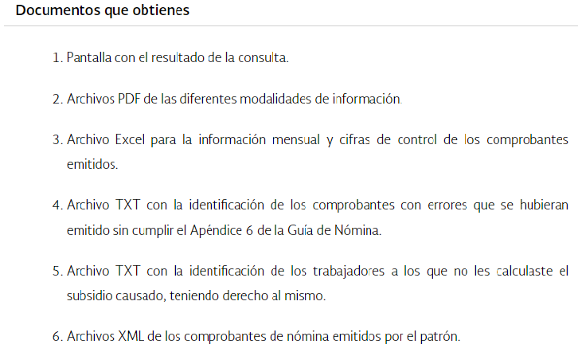

Conforme lo expuesto, existe una guía de usuario del “Visor de comprobantes de nómina para el patrón” disponible para su consulta en el mismo enlace electrónico antes referido, en el apartado siguiente:


Así las cosas, dicho documento da cuenta que el Patrón, una vez que ingrese al visor de nómina autenticándose con su contraseña y/o e.firma (firma electrónica), podrá realizar dos tipos de consultas, la cual, una de ellas, es en la que se observa la información global o acumulada que asentó en los comprobantes de pago o nómina de todos sus trabajadores, misma que se encuentra bajo la modalidad de consulta Vista Anual Acumulada, Vista Anual y Vista mensual.

En concatenación a lo anterior, en la modalidad denominada “Vista anual acumulada” se muestran los pagos acumulados realizados a sus trabajadores durante el ejercicio fiscal; dicha información, debe contener lo siguiente: Concepto, Salarios, Indemnización, Total sueldos, Asimilados a salarios y un Total pagado por nómina, es decir, contiene una columna que integra el total resumido de cada concepto, número de trabajadores, así como el total de ISR retenido e ISR enterado, tal y como a continuación se ilustra:

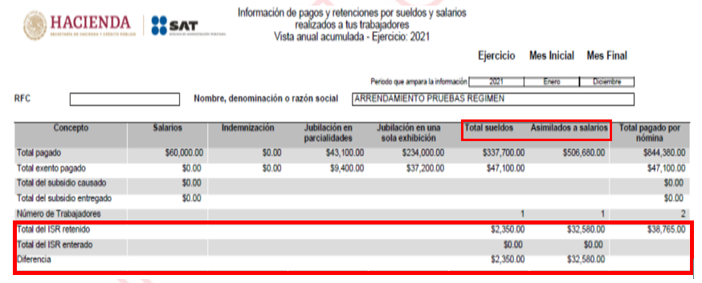

Cabe precisar que de la imagen anterior, se desprende que el documento que se genera de la Vista anual acumulada, contiene un espacio que da cuenta de la diferencia que resulte del total del ISR retenido - información que corresponde a la suma del impuesto retenido neto que se timbro en el comprobante de nómina- y el ISR Enterado - información que corresponde a la cantidad declarada y pagada a la autoridad fiscal por concepto de ISR retenciones por asimilados a salarios y/o sueldos y salarios- lo anterior se precisa, toda vez que se encuentra relacionado con la petición del Particular, así como con las manifestaciones realizadas a través del medio de defensa que se resuelve por medio de la Presente.

Ahora bien, por cuanto hace a la vista mensual del visor de nómina, se tiene que es el nivel de desagregación que da cuenta de los pagos y retenciones que se realizaron a los trabajadores de forma parcial durante todo el ejercicio fiscal, el cual, contiene los siguientes apartados a informar:

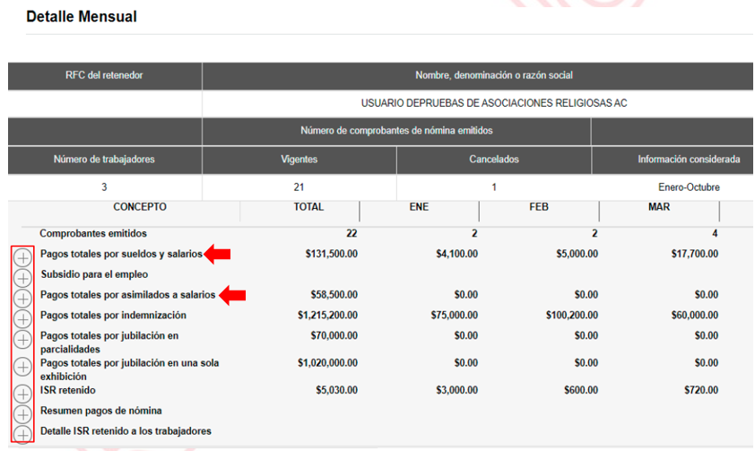

De lo anterior, es necesario advertir que los apartados correspondientes a pagos totales por sueldos y salarios, así como pagos totales por asimilados a salarios, se subdividen en ajuste a lo siguiente:

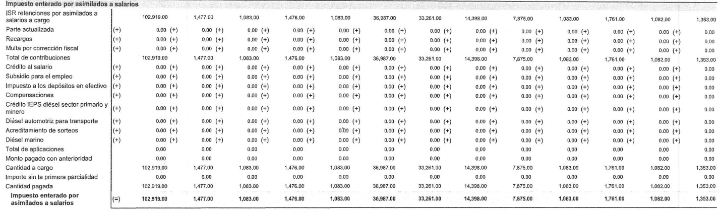

Los recuadros en rojo, dan cuenta de la cantidad que se retuvo correspondiente al impuesto sobre la renta, así como de la cantidad pagada y enterada a la autoridad fiscal, esto, detallado por mes; de lo cual, en virtud que los Particulares no están obligados a ser expertos en la materia, es viable pronunciar que de dichos rubros, se encuentran relacionados con la vista anual acumulada, en la cual, como se precisó anteriormente, se observa la diferencia que de ser el caso, la persona jurídico colectiva pudo configurar derivado del timbrado de los recibos de nómina de sus trabajadores, el impuesto retenido y el entero devengado en este caso, al Servicio de Administración Tributaria (SAT) por concepto de sueldos y salarios, así como de asimilados a salarios.

Con lo hasta aquí expuesto, este Instituto pudo determinar la naturaleza jurídica de lo peticionado por el Particular y conforme a los documentos que se generan en el portal del Servicio de Administración Tributaria, se tiene que de la consulta al visor de nóminas del Patrón, los documentos que pueden dar cuenta de la pretensión del Particular, son, en efecto, la vista anual acumulada y el detalle mensual del ejercicio fiscal correspondiente, toda vez que, en ellos, se informa sobre la retención y el entero correspondiente al impuesto sobre la renta gravado por sueldos y salarios y/o asimilados a salarios, así como de la diferencia que en su caso, pudo configurarse; así, es vital señalar que no existe un documento denominado “Detalle diferencias sueldos y salarios”, sin embargo, la información que puede corresponder a ese rubro, se encuentra inmersa en las documentales antes mencionadas.

Precisado lo anterior, es conducente hacer mención que el Sujeto Obligado en respuesta a la solicitud de acceso antecedente del Recurso de Revisión citado al rubro, adjuntó la vista anual acumulada y el detalle mensual de los ejercicios fiscales 2018 a 2021, esto, a través del documento denominado anexo 1.pdf; del cual, a fin de ilustrar lo dicho por este Órgano, únicamente a manera de ejemplo, se trae a colación lo correspondiente al ejercicio fiscal 2021 por ser el más cercano a la fecha de la solicitud, sin dejar de lado que todos los documentos observados por este Órgano Garante, contienen la información que corresponde con la pretensión del Particular.

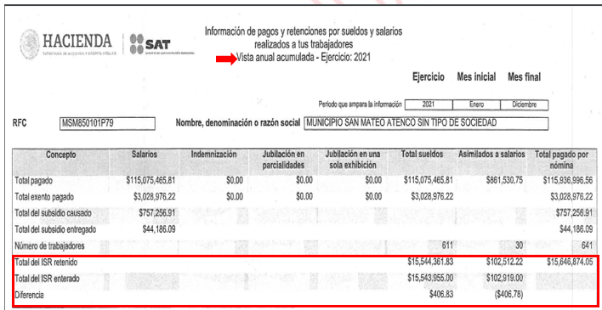

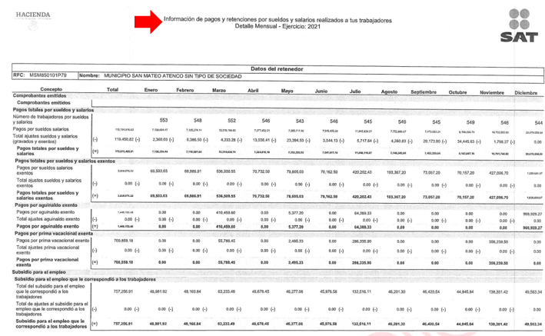

En este orden de ideas, es importante señalar que, el artículo 4°, párrafo segundo de la Ley de Transparencia y Acceso a la Información Pública del Estado de México y Municipios, señala que toda la información generada, obtenida, adquirida, transformada, administrada o en posesión de los Sujetos Obligados es pública y accesible de manera permanente a cualquier persona, en los términos y condiciones que se establezcan en los tratados internacionales de los que el Estado mexicano sea parte, en la Ley General, la presente Ley y demás disposiciones de la materia, privilegiando el principio de máxima publicidad de la información.

En síntesis, el derecho de acceso a la información pública se satisface en aquellos casos en que se entregue el soporte documental en que conste la información pública, sin la necesidad de elaborar documentos ad hoc; lo cual, toma sustento en el artículo 160 de la Ley de Transparencia y Acceso a la Información Pública del Estado de México y Municipios, el cual refiere que los sujetos obligados deberán entregar la información que obre en sus archivos.

Asimismo, los artículos 12 y 24 de la Ley de la materia, disponen que los Sujetos Obligados sólo proporcionarán la información pública que se les requiera, generen, administren o posean en el ejercicio de sus atribuciones y que obre en sus archivos en el estado en que ésta se encuentre; por consiguiente, toda vez que el Ayuntamiento de San Mateo Atenco hizo entrega de la vista anual acumulada, así como del detalle mensual de los ejercicios 2018 a 2021 obtenidos del visor de nómina del Servicio de Administración Tributaria, en donde se da cuenta al Particular sobre la información que solicitó, se tiene que atendió esta parte de la solicitud de acceso con folio 00187/MATEOATE/IP/2022 de conformidad con la Ley de Transparencia y Acceso a la Información Pública del Estado de México y Municipios, por lo tanto, el requerimiento identificado en este apartado de la Resolución, se tiene por atendido.

Análisis de 4; Opinión de cumplimiento en las obligaciones fiscales emitida por el Servicio de Administración Tributaria.

Por cuanto hace a este apartado, es oportuno puntualizar por parte de este Instituto, que el Particular redactó esta parte de su solicitud de acceso, en los términos siguientes:

Obtener la opinión de cumplimiento proporcionada directamente por el ente fiscalizador: SAT, IMSS, INFONAVIT y SATEM, cada uno en sus respectivos ámbitos y generada x el ente obligado; …
…
IV. La opinión de no adeudo en el cumplimiento de obligaciones fiscales estatales emitida por el SATEM, generada desde el portal de esa Institución, a través de internet.
…

Así entonces, correspondiente a las obligaciones fiscales, el Servicio de Administración Tributaria tiene la responsabilidad de aplicar la legislación fiscal y aduanera con el fin de que las personas físicas y morales contribuyan proporcional y equitativamente al gasto público, además de fiscalizar a los contribuyentes para que cumplan con las disposiciones tributarias y aduaneras, así como facilitar e incentivar el cumplimiento voluntario de dichas disposiciones; lo anterior, en congruencia con la generación de la información necesaria para el diseño y evaluación de la política tributaria. Por ello, gozará de autonomía de gestión y presupuestal para la consecución de su objeto y de autonomía técnica para dictar sus resoluciones.

Ahora bien, de conformidad con la Ley del Servicio de Administración Tributaria disponible para su consulta en: https://www.diputados.gob.mx/LeyesBiblio/pdf/93_041218.pdf- en su artículo cuarto, estipula lo que a la letra se inserta:

Artículo 4o. El domicilio del Servicio de Administración Tributaria será la Ciudad de México, donde se ubicarán sus oficinas centrales. Asimismo, contará con oficinas en todas las entidades federativas y sus plazas más importantes, así como en el extranjero, a efecto de garantizar una adecuada desconcentración geográfica, operativa y de decisión en asuntos de su competencia conforme a esta Ley, al reglamento interior que expida el Presidente de la República y a las demás disposiciones jurídicas que emanen de ellos.

Del artículo anterior, se advierte que el domicilio central del Servicio de Administración Tributaria, será localizado en la Ciudad de México, no obstante, con la finalidad de cumplir con las atribuciones que la Ley en comento le confiere, tendrá oficinas en todas las Entidades Federativas de la República Mexicana, por lo tanto, de este precepto legal, se puede colegir que las oficinas del Servicio de Administración Tributaria que se encuentran localizadas en las diversas demarcaciones territoriales del país, (en el caso en particular, en el Estado de México) pertenecen al Órgano Desconcentrado de la Secretaría de Hacienda y Crédito Público, a su vez, dependiente del Ejecutivo Federal, por lo tanto, el SATEM, es un Ente inexistente en la Administración Pública Federal y Local.

Con lo hasta aquí expuesto, este Instituto consideró pertinente aplicar lo que indica el párrafo cuarto del artículo 181 de la Ley local de la materia, esto es, aplicar la suplencia de la queja en favor del Particular, lo cual, deviene en que esta parte del requerimiento de información, corresponde a que este último solicitó acceder al documento que dé cuenta que el Ayuntamiento de San Mateo Atenco, se encuentra al corriente en sus obligaciones fiscales ante el Servicio de Administración Tributaria.

Así entonces, en atención a lo anterior, el Sujeto Obligado a través del documento anexo 2 que obra en el expediente electrónico formado en el Sistema de Acceso a la Información Mexiquense SAIMEX, puso a disposición del Particular la opinión del cumplimiento de las obligaciones fiscales en sentido POSITIVO, emitida por el Servicio de Administración Tributaria, derivado de la revisión practicada el veintiuno de enero de dos mil veintidós, tal y como se ilustra a continuación:

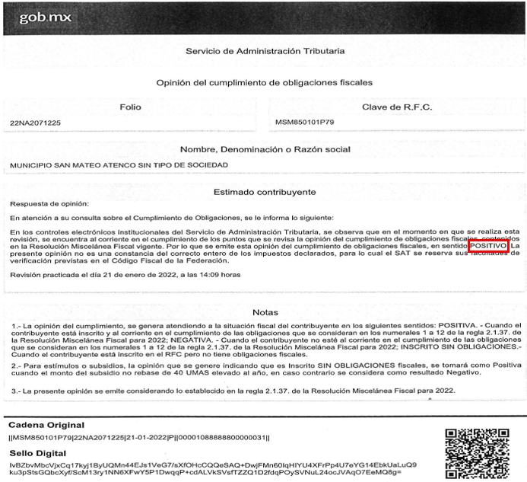

Por lo tanto, es procedente advertir que este Órgano Garante no está facultado para dudar de la veracidad de lo manifestado en respuesta por el Sujeto Obligado, lo cual, se robustece con lo plasmado en el criterio 31-10 emitido por el entonces Instituto Federal de Acceso a la Información y Protección de Datos (IFAI) ahora Instituto Nacional de Transparencia, Acceso a la Información, y Protección de Datos Personales (INAI), que lleva por rubro y texto los siguientes:

“El Instituto Federal de Acceso a la Información y Protección de Datos no cuenta con facultades para pronunciarse respecto de la veracidad de los documentos proporcionados por los sujetos obligados. El Instituto Federal de Acceso a la Información y Protección de Datos es un órgano de la Administración Pública Federal con autonomía operativa, presupuestaria y de decisión, encargado de promover y difundir el ejercicio del derecho de acceso a la información; resolver sobre la negativa de las solicitudes de acceso a la información; y proteger los datos personales en poder de las dependencias y entidades. Sin embargo, no está facultado para pronunciarse sobre la veracidad de la información proporcionada por las autoridades en respuesta a las solicitudes de información que les presentan los particulares, en virtud de que en los artículos 49 y 50 de la Ley Federal de Transparencia y Acceso a la Información Pública Gubernamental no se prevé una causal que permita al Instituto Federal de Acceso a la Información y Protección de Datos conocer, vía recurso revisión, al respecto.”

Por lo que, en términos del artículo 12, 24 y 160 de la Ley de Transparencia y Acceso a la Información Pública del Estado de México y Municipios, el Ayuntamiento de San Mateo Atenco, hizo entrega de la información que, de conformidad con sus facultades, competencias o funciones, obra en sus archivos, en el estado que la misma guarda; por lo que, en términos de todo lo anteriormente expuesto, se tiene por atendida, esta parte de la solicitud de acceso.

Análisis de 5; Papel de trabajo que contenga los datos para identificar el impuesto sobre la renta participable recuperado por mes, desde 2019 a octubre de 2021, además, el monto total por el impuesto no recuperado.

Del presente apartado, en atención al requerimiento del Particular, el Sujeto Obligado hizo entrega de una tabla, por medio del cual, se da cuenta del auxiliar de impuesto sobre la renta por los años 2019, 2020 y 2021, la cual, se encuentra desagregada por año, mes de ministración, dependencia, subtotal mensual y total anual, tal y como a continuación se ilustra:

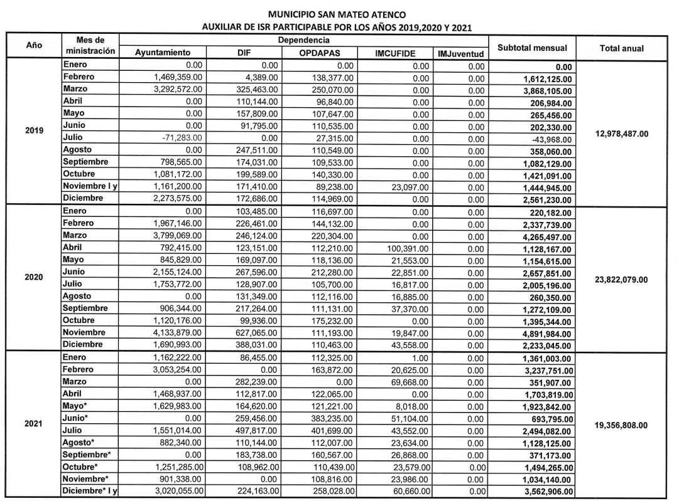

En consecuencia de lo anterior, el Recurrente a través de la interposición del escrito recursal, no manifestó motivos de inconformidad con la documental antes expuesta, no obstante, señaló que lo que requiere, es un papel de trabajo con muestras aleatorias de los servidores públicos adscritos al Sujeto Obligado con la finalidad de constatar sus recálculos anuales, situación que debe ser analizada conforme al criterio 03-17 emitido por el Pleno del Instituto Nacional de Transparencia, Acceso a la Información y Protección de Datos Personales, mismo que lleva por rubro y texto, lo siguiente:

No existe obligación de elaborar documentos ad hoc para atender las solicitudes de acceso a la información. Los artículos 129 de la Ley General de Transparencia y Acceso a la Información Pública y 130, párrafo cuarto, de la Ley Federal de Transparencia y Acceso a la Información Pública, señalan que los sujetos obligados deberán otorgar acceso a los documentos que se encuentren en sus archivos o que estén obligados a documentar, de acuerdo con sus facultades, competencias o funciones, conforme a las características físicas de la información o del lugar donde se encuentre. Por lo anterior, los sujetos obligados deben garantizar el derecho de acceso a la información del particular, proporcionando la información con la que cuentan en el formato en que la misma obre en sus archivos; sin necesidad de elaborar documentos ad hoc para atender las solicitudes de información.
(énfasis añadido)

En términos del criterio en estudio, cabe agregar a la Presente que en la página gubernamental del Servicio de Administración Tributaria, se encuentra una presentación que da cuenta del proceso de validación del impuesto sobre la renta participable –disponible para su consulta en: http://omawww.sat.gob.mx/informacion_fiscal/factura_electronica/Documents/Entes_publicos/3_B_LCF.pdf- así, de la documental en comento, es necesario traer a colación lo siguiente:

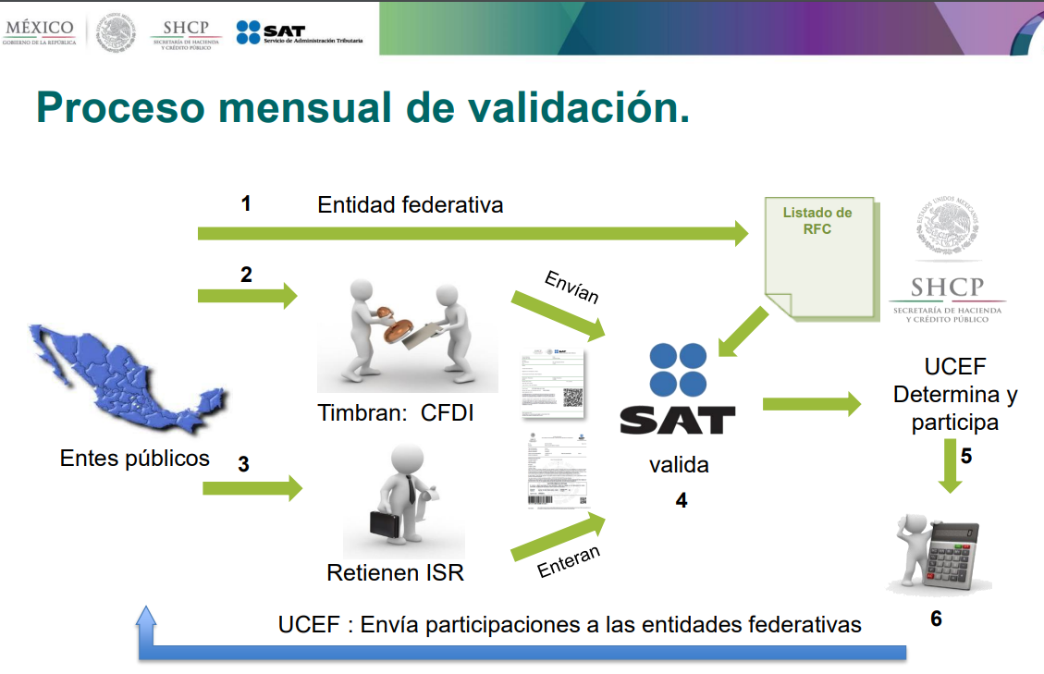

En esta tesitura, se tiene que los Entes Públicos participables, timbran el CFDI (comprobante fiscal digital por internet) de sus trabajadores, para con ello, hacer la retención correspondiente del Impuesto Sobre la Renta, por lo que, una vez que se entera el monto conveniente, -cantidades que se encuentran expuestas en los papeles emanados del visor de nómina del patrón, esto es, la vista anual acumulada y el detalle mensual- se envía la información al Servicio de Administración Tributaria para que, a su vez, la Unidad de Coordinación con Entidades Federativas (UCEF) de la Secretaría de Hacienda y Crédito Público, determine la participación que se enviará de regreso a las Entidades Federativas; por lo tanto, es evidente que el cálculo final del impuesto sobre la renta participable, le corresponde al Servicio de Administración Tributaria, dependiente de la Secretaría de Hacienda y Crédito Público del Ejecutivo Federal y no así, al Sujeto Obligado.

En el tenor de lo expuesto, es evidente que el Sujeto Obligado permitió el acceso a los documentos que obran en sus archivos y que se encuentra obligado a documentar de acuerdo con su facultades y/o atribuciones, en virtud que dio cuenta de la participación mensual y anual, a la que fue acreedor por el impuesto sobre la renta participable; por lo que, las manifestaciones realizadas por el Particular, no pueden ser tomadas en cuenta por este Instituto, en virtud que de hacerlo, se ordenaría la entrega de documentación procesada ad hoc a sus intereses, lo cual, no es necesario para la atención de las solicitudes de acceso, y en tales circunstancias, este apartado de la solicitud de acceso antecedente del medio de defensa que se resuelve, se tuvo por atendido.

En consecuencia, se concluye que los agravios hechos valer por el Particular devienen de INFUNDADOS, esto en razón que el Sujeto Obligado entregó la información requerida, conforme a sus facultades y atribuciones, además, que parte de lo manifestado por el Particular en su medio de defensa, corresponde a información ad hoc, circunstancia que no es necesaria para la atención del acceso a la información pública; por lo tanto, deviene CONFIRMAR la respuesta emitida a la solicitud de acceso con folio 00187/MATEOATE/IP/2022.

SEXTO. Decisión.

Con fundamento en el artículo 186, fracción II, de la Ley de Transparencia y Acceso a la Información Pública del Estado de México y Municipios, este Instituto considera procedente CONFIRMAR la respuesta otorgada por el Ayuntamiento de San Mateo Atenco.

Términos de la Resolución para el Recurrente:

Este Instituto Garante, determinó CONFIRMAR la respuesta que le entregó el Ayuntamiento de San Mateo Atenco, en virtud que, se puso a su disposición las documentales que corresponden a las atribuciones y/o facultades del Sujeto Obligado, esto es, del visor de nómina del Servicio de Administración Tributaria, la vista anual acumulada y el detalle mensual de los ejercicios 2018 a 2021, en donde se pueden observar las diferencias que pudieron resultar por las retenciones del impuesto sobre la renta respecto al pago de asimilados a salarios y pagos totales por sueldos y salarios.

Además, se le informó que el Ente que usted señaló “SATEM” no existe en ningún nivel de la Administración Pública, por lo que, con la entrega del cumplimiento de las obligaciones fiscales que emitió el Servicio de Administración Tributaria en sentido POSITIVO y en favor del Sujeto Obligado, se le colmó su derecho de acceso a la información.

Finalmente, usted no manifestó motivos de inconformidad con la tabla que le fue entregada y que da cuenta del impuesto sobre la renta participable de los años que solicitó, toda vez que requiere se le entreguen documentos que corresponden únicamente a sus intereses y que, además, el Ayuntamiento de San Mateo Atenco no genera, en virtud de ser el Servicio de Administración Tributaria, el Ente Fiscalizador en conjunto con la Secretaría de Hacienda y Crédito Público, los encargados de realizados los cálculos para determinar la cantidad correspondiente sobre el impuesto participable.

Por lo tanto, este Instituto no observó elementos suficientes para emitir en un sentido diverso el sentido de la resolución que resuelve su medio de defensa.

La labor del Instituto de Transparencia Acceso a la Información Pública y Protección de Datos Personales del Estado de México y Municipios es apoyar a la población para acceder a la información pública y garantizar la protección de sus datos personales.

Por lo expuesto y fundado, este Pleno:

R E S U E L V E

PRIMERO. Se CONFIRMA la respuesta del Sujeto Obligado para atender la solicitud de acceso a la información 00187/MATEOATE/IP/2022, por resultar infundadas las razones o motivos de inconformidad hechos valer por el Recurrente en el Recurso de Revisión 00666/INFOEM/IP/RR/2022 en términos del Considerando QUINTO y SEXTO de esta Resolución.

SEGUNDO. NOTIFÍQUESE la presente resolución al Titular de la Unidad de Transparencia del Sujeto Obligado, a través del Sistema de Acceso a la Información Mexiquense SAIMEX.

TERCERO. NOTIFÍQUESE al Recurrente la presente Resolución, por el Sistema de Acceso a la Información Mexiquense SAIMEX y correo electrónico proporcionado para tales efectos; del mismo modo, se hace de su conocimiento que de conformidad con lo establecido en el artículo 196 de la Ley de Transparencia y Acceso a la Información Pública del Estado de México y Municipios podrá promover el Juicio de Amparo en los términos de las leyes aplicables.

ASÍ LO RESUELVE, POR UNANIMIDAD DE VOTOS EL PLENO DEL INSTITUTO DE TRANSPARENCIA, ACCESO A LA INFORMACIÓN PÚBLICA Y PROTECCIÓN DE DATOS PERSONALES DEL ESTADO DE MÉXICO Y MUNICIPIOS, CONFORMADO POR LOS COMISIONADOS JOSÉ MARTÍNEZ VILCHIS, MARÍA DEL ROSARIO MEJÍA AYALA, SHARON CRISTINA MORALES MARTÍNEZ, LUIS GUSTAVO PARRA NORIEGA Y GUADALUPE RAMÍREZ PEÑA, EN LA DÉCIMA QUINTA SESIÓN ORDINARIA, CELEBRADA EL VEINTISIETE DE ABRIL DE DOS MIL VEINTIDÓS, ANTE EL SECRETARIO TÉCNICO DEL PLENO, ALEXIS TAPIA RAMÍREZ.

